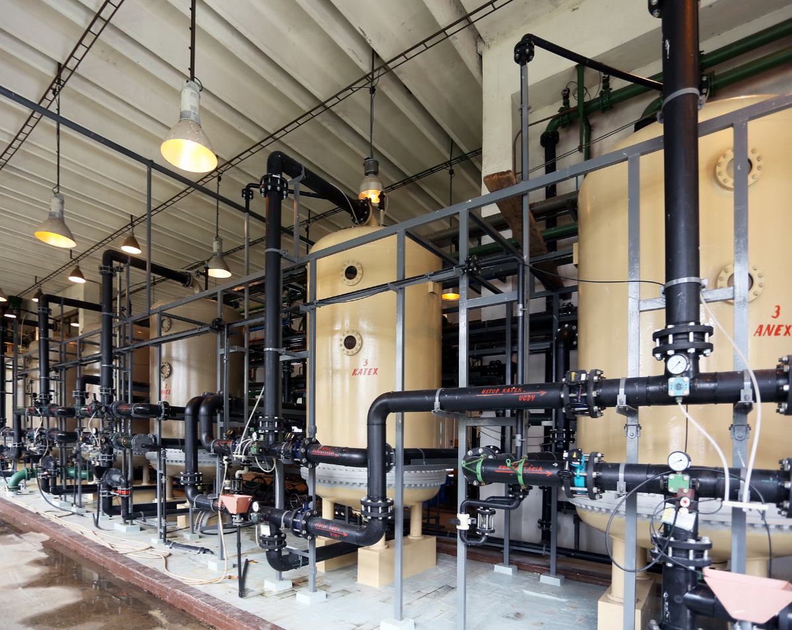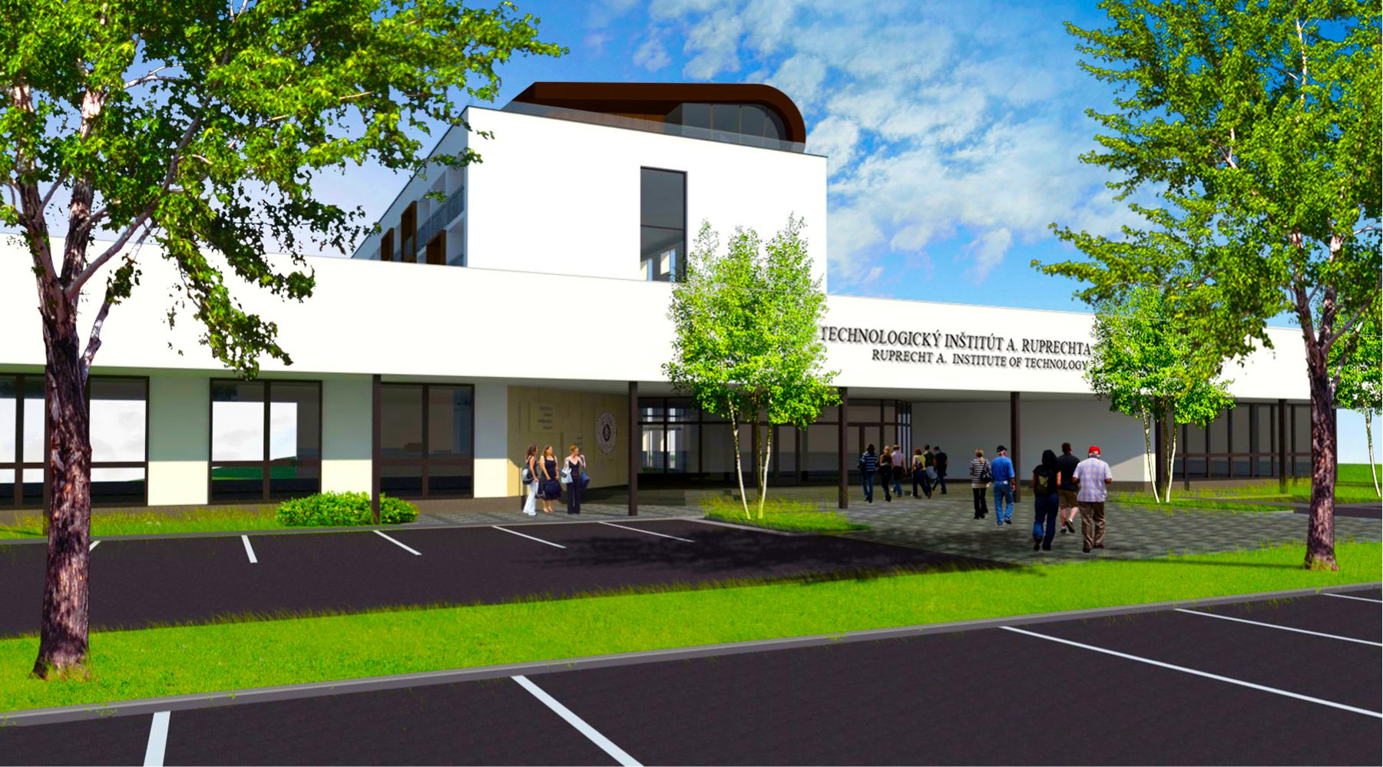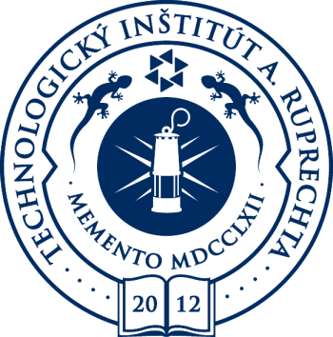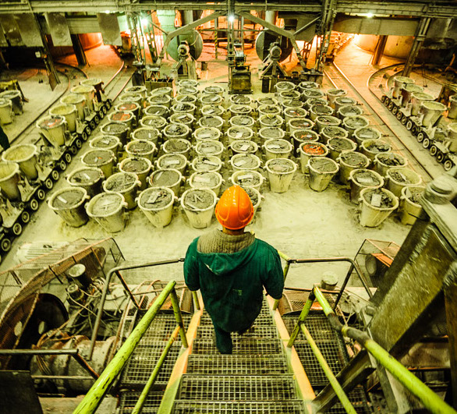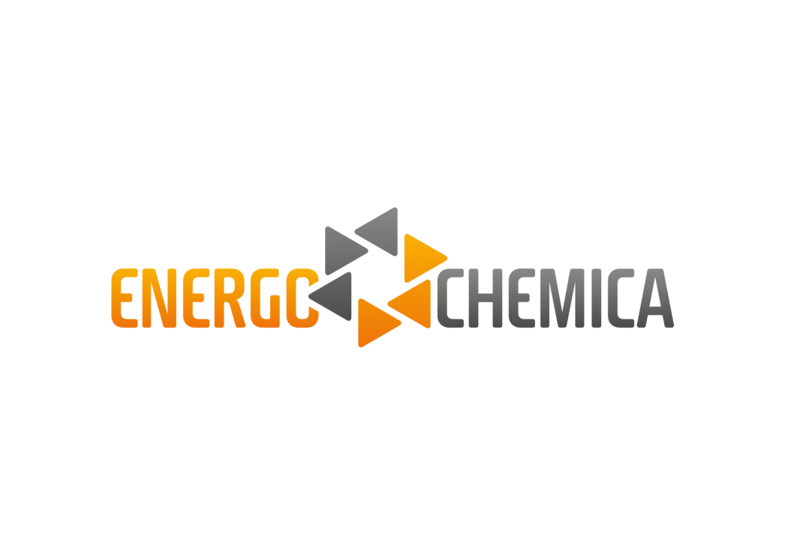

Uplatnenie

pre vaše dieŤa

Technologický Inštitút A. Ruprechta a.s., vzdelávaco-výskumný inštitút

**Obálka**

Adresa inštitútu a kampusu:

Technologický Inštitút A. Ruprechta

Dubová 2243/11

931 01 Šamorín-Čilistov

Administratívna adresa

Technologický Inštitút A. Ruprechta a. s.

Grösslingova 45

Bratislava 811 09

IČO: 46 693 106

DIČ: 2023529233

Obch. reg. Okresného súdu Bratislava I, oddiel: Sa, vl. č.: 5550/B

Kontakt

Telefón:056/681 40 21

Mail: [monika.marcinova@chemko.sk](mailto:monika.marcinova@chemko.sk)

Telefón: 046/568 3265, 3275

Mail: [personalne@fortischem.sk](mailto:personalne@fortischem.sk)

Telefón: 0904 018 717

Mail: zuzana.nemcovicova@energochemica.eu

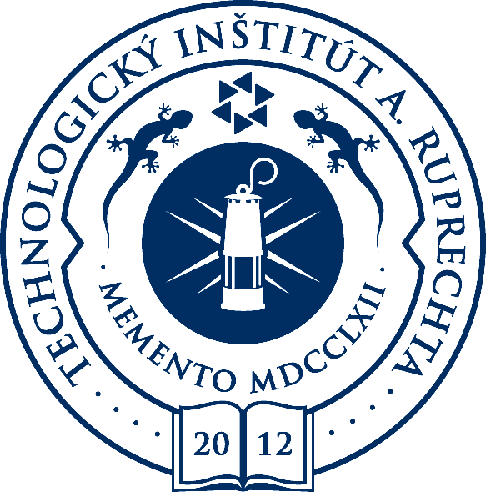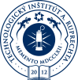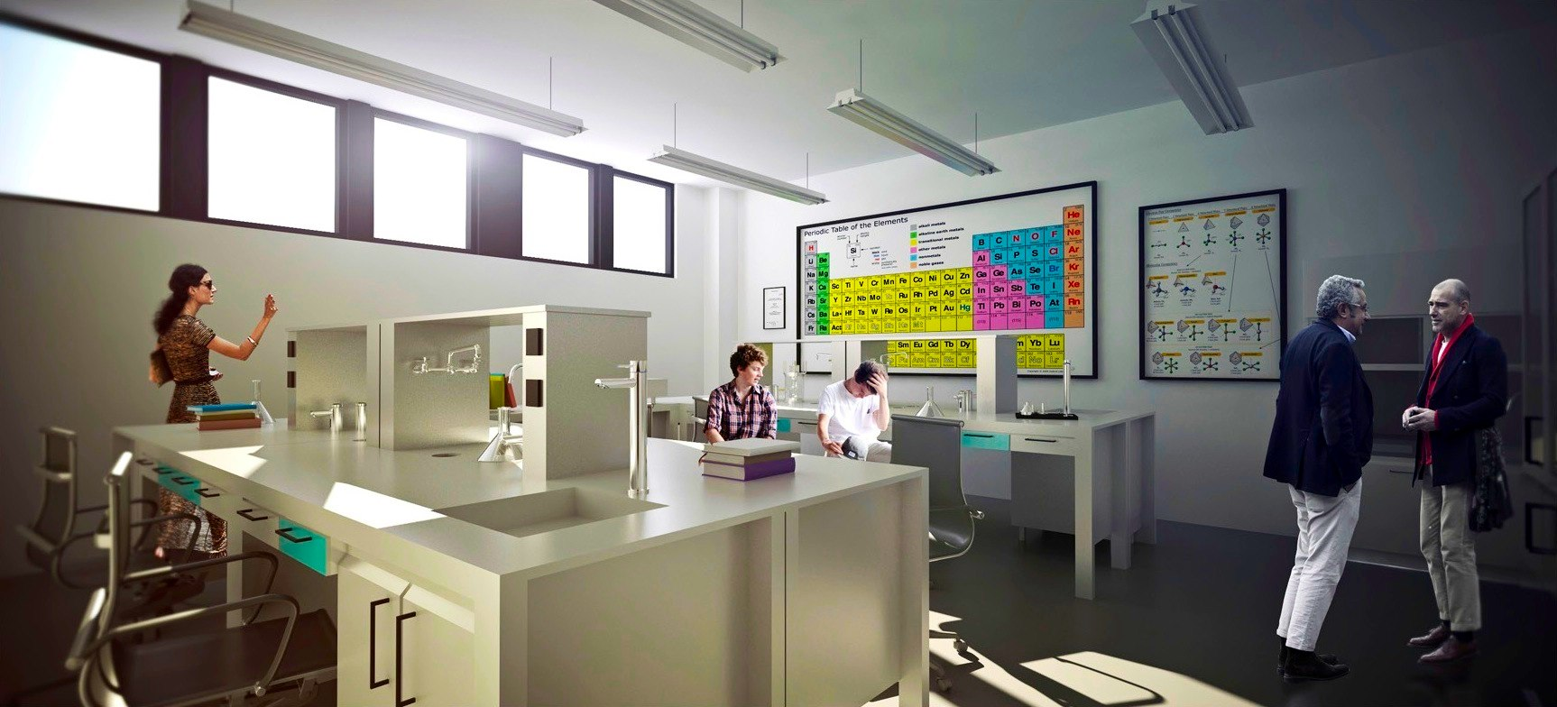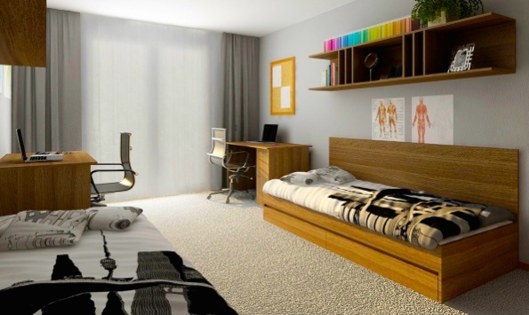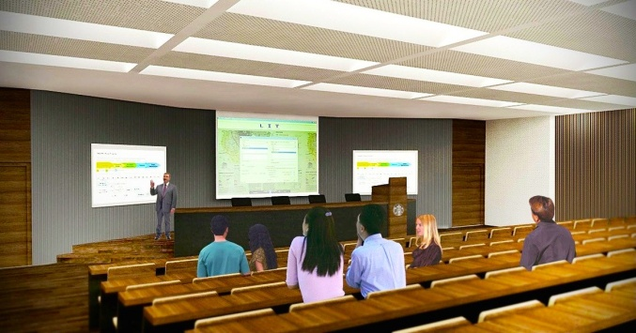

Ďalšie informácie:

Technologický Inštitút A. Ruprechta ponúka:

* zameranie na chemický a strojársky priemysel
* zamestnanie so zabezpečeným personálnym rastom
* kvalitné vzdelávacie programy priamo v praxi: chemické technológie, strojárstvo, energetika, materiály, biotechnológie
* prax vo výrobných prevádzkach, ktoré produkujú suroviny pre stavebný

a automobilový priemysel

* vysokokvalifikovaných lektorov so skúsenosťami z najlepších slovenských univerzít
* dôraz na anglický jazyk
* firmou hradené vzdelávanie v zamestnaní, pričom mzda pokryje celoročné ubytovanie a celodennú stravu

Technologický Inštitút

A. Ruprechta

Uplatnenie pre Vaše dieťa

Čo ponúkame

* po úspešne absolvovanej maturitnej skúške, čaká Vaše dieťa personálny audit a osobný pohovor,
* ste vítaní sprevádzať Vaše dieťa na pohovore a navštíviť náš kampus,
* po prijatí, Vaše dieťa 4. septembra 2017 dostane zamestnanie a mzdu v niektorej zo spoločností, ktoré sú súčasťou holdingu ENERGOCHEMICA SE,
* mzda pokryje Vášmu dieťaťu náklady na ubytovanie, stravu a spraví ho takmer finančne nezávislé na Vás,
* náklady na trojročný vzdelávací program budú hradené holdingovou spoločnosťou,
* protihodnotou týchto nákladov bude záväzné odpracovanie 5 rokov po ukončení vzdelávania
* čaká naň práca napr. na pozícii technológa/vývojára až s možnosťou postupu na pozíciu vedúceho oddelenia/vedúceho odboru na úrovni stredného manažmentu,
* v budúcnosti bude mať perspektívu ďalšieho vzdelávania
* stačí len ak do 31. marca 2017 zašlete dotazník uchádzača mailom na monika. marcinova@chemko.sk, resp. hr.energochemica.eu

**Rub obálky**

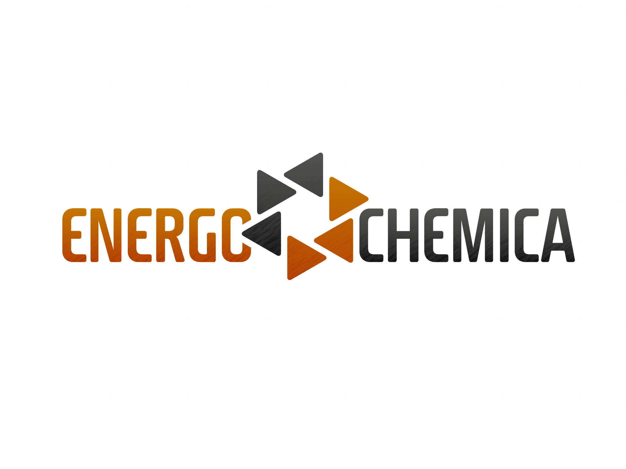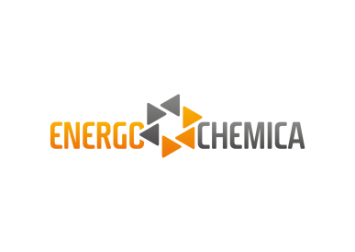

Čo hľadá Vaše dieťa?

Hľadá Vaše dieťa vzdelanie, prácu alebo oboje súčasne? Ak hľadá „dva v jednom“, tak Ruprecht je tá správna voľba. Bez vzdelania spojeného s praxou Vaše dieťa ťažko nájde dobré zamestnanie. Vysokoškolský titul bez skúseností mu totiž prácu negarantuje. My Vášmu dieťaťu ponúkame riešenie.

Máme pre neho riešenie

Či už chce dosiahnuť vzdelanie alebo mať ihneď prácu, vieme mu to ponúknuť:

• vzdelávacie programy s vysokou odbornou kvalitou, pre tých, čo sa chcú vzdelávať

• súbežné zamestnanie so vzdelávaním, pre tých, čo majú záujem o mzdu a prax

• to najlepšie z oboch svetov, ak sa teraz Vaše dieťa nevie rozhodnúť, vzdelávanie a prácu súčasne môže mať len u nás

Sme inštitút

Technologický Inštitút A. Ruprechta, nie je škola, a preto máme viac alternatív ako štandardná vysoká škola. Z geopolitického pohľadu je nám istým príkladom Nemecko, kde existujú:

• Universität, ako Univerzita (vysoká škola)

• Fach-Hoch-Schule, ako Odborná vysoká škola

• Berufs-Akademie, firemná akadémia

Koho hľadáme my?

Hľadáme mladých ľudí, ktorí sa neboja výziev. Absolvovanie trojročného vzdelávacieho programu zameraného na technológie nebude ľahké. Ale, Vaše dieťa na to nebude samo - urobíme všetko preto, aby ho zvládlo a navyše, aby ho to aj bavilo. Ak si Vaše dieťa zvolí nás, vyberie si ťažšiu cestu, no odmenou mu bude vysoko kvalitné vzdelanie, ktoré priamo využije hneď vo svojej práci.

Ruprecht je iný!

Technologický Inštitút A. Ruprechta (TIAR) je malý, kvalitný vzdelávaco-výskumný inštitút so zameraním na trojročné vzdelávanie, fungujúci v spolupráci s priemyselnými partnermi, ktorí takýmto spôsobom poskytnú mladým a ambicióznym ľuďom, nielen kvalitné vzdelávanie, ale čo je najdôležitejšie, aj uplatnenie v živote.

**Vnútorná dvojstrana**

Technologický Inštitút A. Ruprechta nesie meno po významnom rodákovi  
zo Smolníka. Ruprecht bol chemik, metalurg a mineralóg a najmä profesor slávnej Bergakadémie v Banskej Štiavnici založenej v roku 1762, ako prvej technickej univerzity na svete.

Technologický inštitút A. Ruprechta založila spoločnosť ENERGOCHEMICA SE v roku 2012. Cieľom spoločnosti je vybudovať súkromný vzdelávaco-výskumný inštitút, po vzore nemeckého modelu firemnej akadémie (Berufsakademie). Náš inštitút je pripravený vzdelávať budúcich vedúcich technických pracovníkov pre potreby spoločností patriacich do chemicko-energetického holdingu ENERGOCHEMICA SE v programoch chemické technológie, strojárstvo, energetika, materiály a biotechnológie.

Kvalitné vzdelávanie podporené významným výskumom budú zabezpečovať rešpektované pedagogicko - vedecké osobnosti Slovenska.

Firma ENERGOCHEMICA SE –

– môj budúci zamestnávateľ

Účastníci vzdelávacieho programu budú pripravovaní v spoločnostiach patriacich do chemicko-energetického holdingu ENERGOCHEMICA SE, založeného v decembri 2011. ENERGOCHEMICA SE má ambíciu zaradiť sa medzi lídrov v oblasti chlórovej chémie v krajinách Vyšegrádskej štvorky. Jadro holdingu tvoria spoločnosti s dlhoročnou tradíciou orientované na chemickú výrobu, ktoré kladú hlavný dôraz na kvalitu ponúkaných produktov, inovácie, ochranu životného prostredia a na bezpečnosť práce. Popri chemickej výrobe je významnou zložkou holdingu aj energetika a strojárstvo. ENERGOCHEMICA SE systematicky podporuje aplikovaný výskum a súčasne intenzívne investuje do vyspelých biotechnológií hodných 21. storočia. Zamestnanci spoločnosti pracujú v duchu motta: výkonnosť, spolupráca, radosť. Veríme, že medzi uchádzačmi nájdeme šikovných a nadšených spolupracovníkov, ktorí podporia našu misiu a filozofiu.

Technologický Inštitút

A. Ruprechta

Uplatnenie pre Vaše dieťa

Náš vznik

Ako vznikol Technologický Inštitút A. Ruprechta

Riešenie pre Vaše dieťa

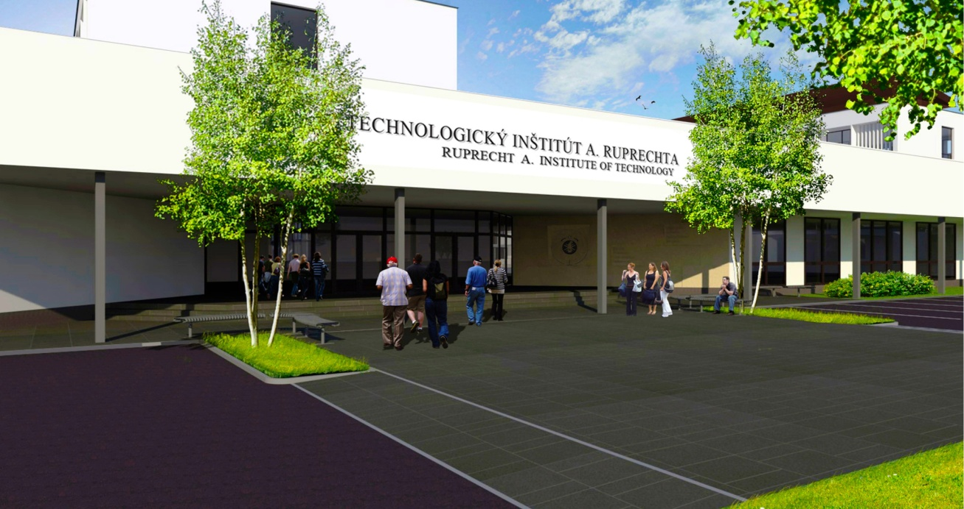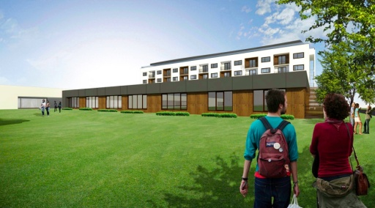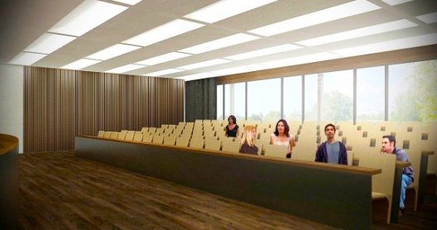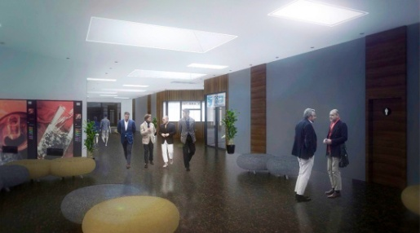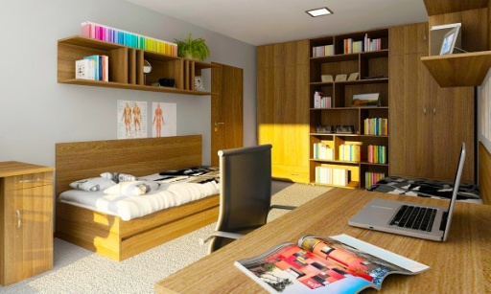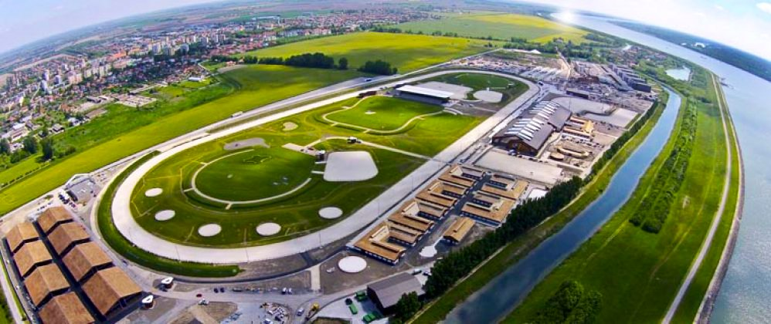

**Rub vnútornej dvojstrany**

Vaše dieťa bude prvé medzi prvými:

Naše ďalšie bonusy:

* ide vôbec o prvý súkromný vzdelávaco-výskumný inštitút so zameraním na technológie, v ktorom sa trojročné vzdelávanie bude realizovať v rámci zamestnania
* absolventi programu budú „šití na mieru” potrebám spoločností patriacich do chemicko-energetického holdingu ENERGOCHEMICA SE.
* náklady na vzdelávanie budú hradené firmami holdingu a protihodnotou bude záväzné odpracovanie 5 rokov pre firmu po ukončení vzdelávania
* Ruprecht v septembri 2017 príjme historicky prvých minimálne 20 mladých asistentov aplikovaného výskumu
* vzdelávanie sa bude konať v novovybudovaných priestoroch inštitútu
* ubytovanie bude zabezpečené v nových, moderne zariadených izbách internátu
* vzdelávanie, ubytovanie a stravovanie je zabezpečené priamo v kampuse
* kampus je súčasťou kongresovo-rekreačného areálu
* areál poskytuje športové haly, ihriská, bazény pre 27 olympijských športov

a ďalšie možnosti trávenia voľného času

* areál je v meste Šamorín, len 25 kilometrov od Bratislavy